KAFKA :

Zookeeper launch :

Brockers launch :

Broker id = 1 :

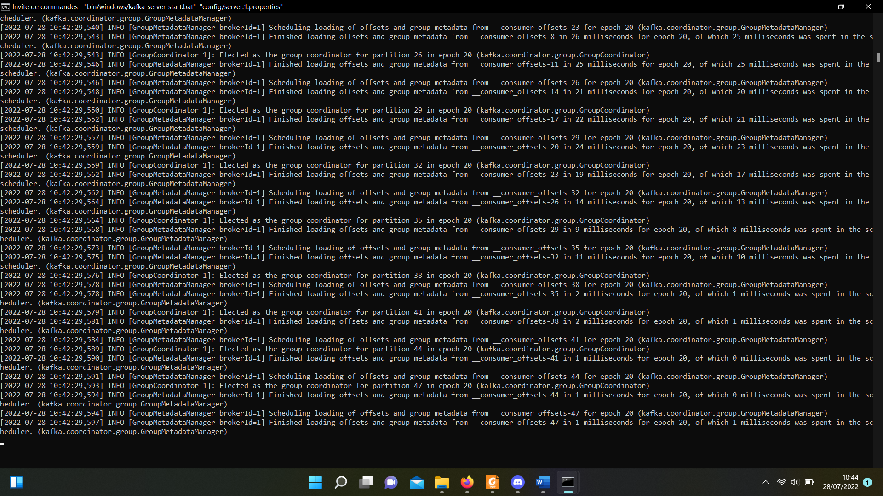

Broker id = 4 :

Broker id = 5 :

Create topic :



Producer – Consumer :

Shutdown one brocker :

